Še vedno smo pri meritvah za Športno vzgojni karton. Danes bomo natančneje spoznali meritev DVIGOVANJE TRUPA 60 sekund.
Ogrevanje: Ponovi vse vaje dinamičnega ogrevanja iz zadnje ure in pazi na pravilnost izvedbe vaj.
Z merskim testom DVIGOVANJE TRUPA 60 sekund merimo mišično vzdržljivost trupa.

DVIGANJE TRUPA
nam daje podatek o vzdržljivosti v moči mišičja trupa, predvsem upogibalk kolka in abdominalnega mišičja. 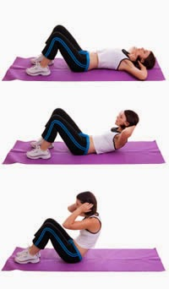.
Ali poznaš še kakšno vajo za izboljšanje moči in tonusa trebušnih mišic? Lahko si pomagaš z https://www.youtube.com/watch?v=ri-yhqTiM5w. Kaj več o tem izveš tudi na https://zdravearterije.si/trebusnjaki-vadba-za-izboljsanje-telesne-pripravljenosti/ Vsak dan naredi dve seriji po 50 trebušnjakov. Poišči še druge vaje primerne za izboljšanje te meritve in jih opravi.
Vso vadbo si zapiši v zvezek.

